1. Lo primero es que hay que agregar un nuevo criterio de busqueda: (CATEGORIA)

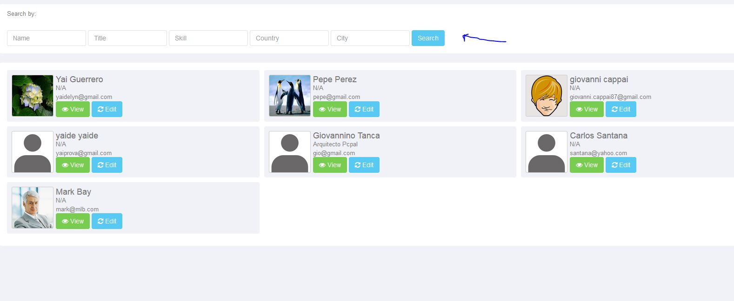

1. Hay que agregar tambien una nueva categoria: (Supporter)
2. En la informacion de resumen del usuario hay que agregar algunas cosas:

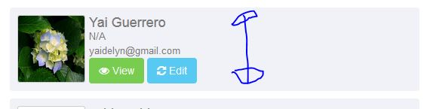

3.1 Que se muestre en el resumen aparte del nombre del usuario y la mail también, y el tipo de usuario si es admin o user la (Località y el Team al que pertenece)

Seria asi:

Nome: Yaidelyn Guerrero

Role: Admin

Mail: [yaidelyn@gmail.com](mailto:yaidelyn@gmail.com)

Location: Cagliari, Italia

Team: 001 INFORMATICA

1. TEAM CARACTERISTICAS (Numero (CONSECUTIVO ME LO DA SOLO EL SISTEMA), descripcion (DE LA ACTIVIDAD QUE HACE EL TENA), nombre de los miembros y señalado con una estrellita o con otro criterio eso lo vemos quien es el leader del team )

Hay que crear una dashboard de como se ven los team, como mismo se ven los user es decir cuando yo voy a VIEW TEAM que necesito que salga:

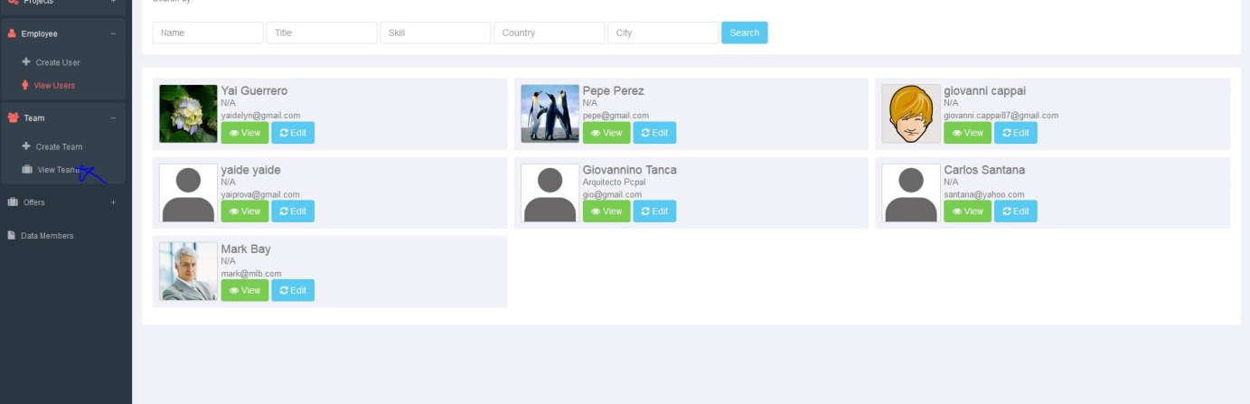

En primer lugar hay que poner los criterios de busquedas:

NOME, SKILLS, LEADER (porque cuando yo este creando un team tendre que nombrar un leader), PROGETTI (porque aqui pondremos en cuantos proyectos ese team ha participado).

Cuando le doy a VIEW me tienen que aparecer el nombre completo de cada miembro del team, con la categoria, la ocupacion, y abajo un pequeño mapita que me señale de donde son estos miembros, porque por ejemlo si tengo 3 miembros de italia, y tengo 2 en EU, me tienen que salir los puntos.

Estabamos ayer mirando entre las cosas que te da el template y sale esta parte interesante, entre mas oscuro es el color, quiere decir que mas usuarios salen

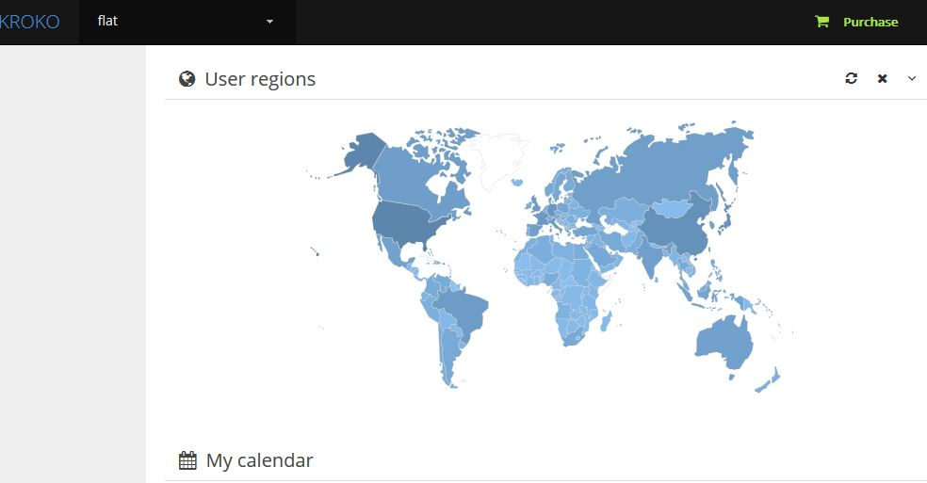

Y lo otro si pinchas te sale esto:

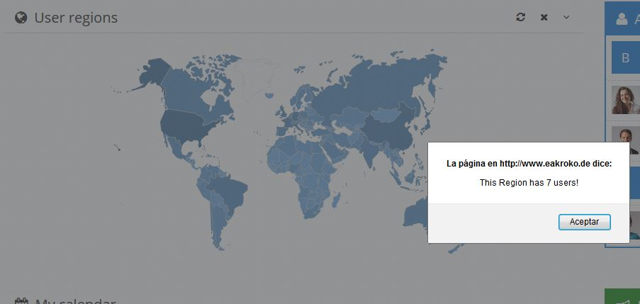

La idea es que en mi mapita yo pueda decir hay 5 miembros en este team, de ellos 3 son en italia y 2 en estados unidos. Señalados.